 | 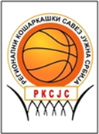 |  | 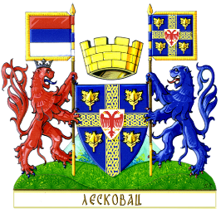 | 


ПРИЈАВА ЕКИПА
од 15.05.2019. до 30.05.2019.
3 X 3 ЛЕСКОВАЦ 2019.

Назив екипе: ___________________________ Место: ______________________

Капитен екипе: _________________________ Датум рођења __________________
Играч 1: _________________________ Датум рођења __________________
Играч 2: _________________________ Датум рођења __________________ Играч 3: _________________________ Датум рођења __________________

Контак телефон (мобилни) : _______________________________
Мејл: __________________________________________________

Прихватам правила и све услове које је пред турнир поставио ОРГАНИЗАТОР, обавезујем се на фер-плеј и спортско понашање на терену и поред њега за све време трајања турнира.

Потврђујемо да су играчи обавили лекарски преглед и да су здравствено способни и имају одговарајуће адекватно осигурање. У супротном сагласни смо да наступамо на сопствену одговорност, а веродостојност потврђујемо самом Пријавом за учешће.

Потпис: ____________________
Пријаве се достављају на маил: kzm@gradleskovac.org или kzmleskovac@gmail.com, или лично у канцеларији за младе адреса Трг револуције 45/1 у згради „Осмоспратницe“ сваког радног дана од 07.00 до 15.00
РОК ЗА ДОСТАВУ ПРИЈАВЕ 30.05.2019. до 24:00 часова.
Ближе информације на телефон: 065 / 8 11 6033

www.kss.rs
www.3x3srbija.rs
www.kzm.gradleskovac.org

